תקציר למורה – ניסוי מבוסס הדמיה – חיכוך.

הניסויים מבוססים על הדמיה של phet, בתדריךיש שני חלקים: החלק הראשון עוסק בחיכוך סטטי מקסימאלי במקרה של סף תנועה על מישור משופע.
החלק השני עוסק בחיכוך קינטי במקרה הנע על מישור משופע ונעצר על מישור אופקי.

הניסוי הראשון:
תלמיד נדרש לפתח את הביטוי לזווית נטיית המישור בסף תנועה: .
גוף מונח על מישור משופע לא חלק , יש לקבוע את ערך מקדם החיכוך הסטטי , ולהגדיל בקפיצות קטנות את זווית נטיית המישור, עד לזווית הקטנה ביותר שבה הגוף ניתק מהמישור.
הגרף המתקבל:
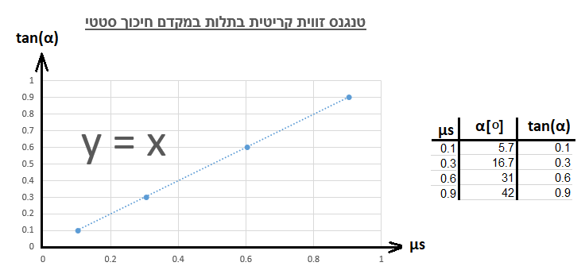

שיפוע הישר שווה 1 , זה מאשש את התנאי: .

הניסוי השני:
בזווית נטיית מישור קבועה של 30 מעלות ומקדם חיכוך קינטי של 0.5, משחררים את הגוף מגובה h , הגוף נע במורד ממשיך לנוע במישור ונעצר לאחר מרחק בלימה אופקי X'∆. בעזרת משוואות התנועה ניתן לפתח את תלות מרחק הבלימה בגובה ממנו הגוף שוחרר:
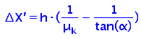
תלמיד לא נדרש לפתח את הביטוי רק לבחור אותו בשאלת רב ברירה בעזרת אנליזת ממדים (הפיתוח המלא נמצא בפתרון השאלה).
הגרף המתקבל:
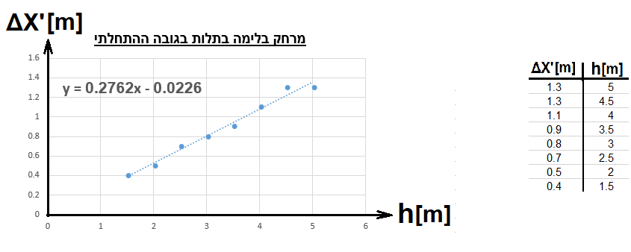
משיפוע הגרף ניתן למצוא את מקדם החיכוך הקינטי, מתקבל מקדם חיכוך קינטי קרוב מאוד ל 0.5 .
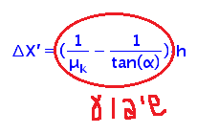
השאלות במעבדה
במעבדה 10 שאלות פתוחות לבדיקת המורה. 18 שאלות סגורות.

קישור לדף המציג את כל המעבדה עם פתרונות לשאלות הסגרות:
https://www.youcube.co.il/mod/quiz/review.php?attempt=75925&cmid=2302

קישור לכתיבת הערות המורה לשיפור המעבדה , ותוספות מבוקשות:
https://docs.google.com/document/d/1_DeEiB-yvm9ZtgX4gOruguQc_O70hypa7hA_AV2XbJM/edit?usp=sharing

